Результат совместной деятельности представила семья Дианы и Саши Никитиных. Анна Михайловна и Александр Михайлович познакомили детей и родителей с интересным познавательным материалом в интерактивной папке-
лепбук «Пожарная безопасность».
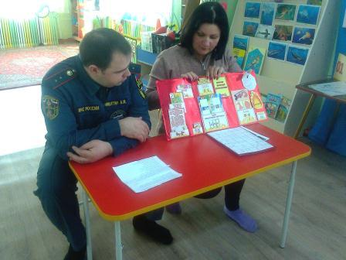
Совместно с воспитателями группы, было проведено итоговое мероприятие в форме развлечения « Как Незнайка в пожарные готовился». Дети успешно вместе с Незнайкой прошли все испытания, повторили правила пожарной безопасности.
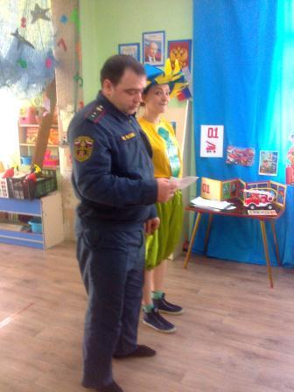
В заключении, Александр Михайлович рассказал детям о профессии пожарного и вручил детям медали «Юный пожарный» и буклеты «Азбука пожарной безопасности».

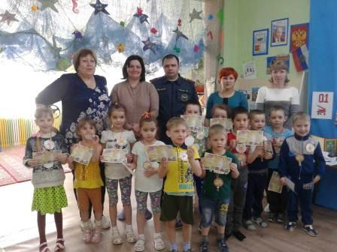

Вот так увлекательно и интересно прошла защита лепбука «Пожарная безопасность».

Воспитатель старшей дошкольной группы:
Прутовых Н. П.

